La musica è protagonista del primo appuntamento, giovedì 4 luglio, sulla Terrazza del Mosè
SI FA FESTA A TRA SACRO E SACRO MONTE CON AMBROGIO SPARAGNA
Tutto è pronto per accendere le candeline sulla 10 edizione del festival diretto da Andrea Chiodi

Uno dei più importanti musicisti europei legati alla tradizione e alla cultura delle laude e dei canti popolari italiani Ambrogio Sparagna, con i solisti dell’Orchestra Popolare italiana, sarà protagonista del primo appuntamento di “Tra Sacro e Sacro Monte”, giovedì 4 luglio, alle 21, sulla vetta del Sacro Monte di Varese.
“Sia laudato”, ovvero laude e canti popolari un progetto originale dello stesso Sparagna, maestro concertatore alla Notte della Taranta, direttore dell’Orchestra Popolare all’Auditorium Parco dello Musica di Roma con all’attivo collaborazioni con Francesco De Gregori, Lucio Dalla, Angelo Branduardi, Peppe Servillo, Teresa De Sio, Simone Cristicchi, Ron, Giovanni Lindo Ferretti e molti altri.
“Lo spettacolo si inserisce nel focus del festival che pone in rapporto tragedia greca e sacra rappresentazione – spiega Andrea Chiodi -. Ho pensato di raccontarlo in una maniera “leggera”, attraverso la musica della grande tradizione popolare della laude che in Italia ha costituito il fenomeno fondamentale per la fioritura della musica e del teatro, Sarà una festa: così mi piace iniziare questa decima edizione di Tra Sacro e Sacro Monte”.
Lo spettacolo “Sia Laudato” propone, infatti, alcune perle preziose dello straordinario repertorio dei laudari, collegando le laude popolari francescane a quelle filippine, il repertorio di sant’Alfonso a quello di compositori gesuiti siciliani della Controriforma. Attraverso una originale e sapiente interpretazione musicale, realizzata con gli strumenti tipici della tradizione etno-musicologica italiana, “Sia Laudato” offre allo spettatore una raccolta di lodi popolari sacre di grande fascino e intensità spirituale che cattura e trascina lo spettatore in una straordinaria dimensione di misticismo.
L’ingresso è libero e gratuito.
In caso di pioggia lo spettacolo si svolgerà all’interno del Santuario di Santa Maria del Monte.
Per le cene post spettacolo l’Hotel Ristorante Al Borducan resterà aperto fino alle 23 (prenotazione consigliata al 0332/220.567 o scrivendo a info@borducan.com).
Per raggiungere la cima del Sacro Monte è a disposizione la navetta gratuita offerta da Morandi Tour con partenza alle 19.30 da piazza Monte Grappa, fermata intermedia al piazzale dello Stadio F. Ossola alle 19.35, e rientro al termine dello spettacolo.
Per prenotazioni, entro le 17 del giorno dello spettacolo, e informazioni consultare la scheda di ciascuno spettacolo sul sito www.trasacroesacromonte.it oppure direttamente all’Agenzia Morandi Tour, via Dandolo 1, Varese mail: ufficiogruppi@moranditour.it, tel. 0332/287.146.
Il Comune di Varese, inoltre, ha predisposto il servizio di navette e funicolare gratuiti per raggiungere il borgo: tre corse serali speciali partiranno dalla zona dello stadio/palasport, comoda per l'ampio numero di parcheggi a disposizione. I pullman partiranno dalla fermata di via Manin/angolo via Valverde (dall'altro lato della strada rispetto al palazzetto) alle 19.30, alle 20.00 e 20.30, con l'invito ai passeggeri a distribuirsi equamente tra le tre corse onde evitare sovraffollamenti. Saranno inoltre effettuate le fermate di Sant'Ambrogio (Prealpi), via Sella (bivio Velate) e piazzale Montanari, e infine arrivo alla stazione della funicolare.
Le navette per il ritorno partiranno 15, 30 e 50 minuti dal termine dello spettacolo. Le fermate intermedie saranno a piazzale Montanari, via Sella (bivio Velate), Sant'Ambrogio (Prealpi) e infine arrivo al piazzale dello stadio.
Il programma completo e tutti i dettagli per raggiungere il Sacro Monte di Varese sono a disposizione sul sito www.trasacroesacromonte.it.
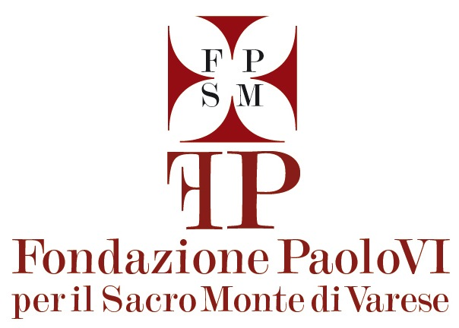
Live e aggiornamenti in tempo reale su Facebook e Instagram profilo trasacroesacromonte.

